枣庄高新区兴城街道2023年政府信息公开工作年度报告

根据《中华人民共和国政府信息公开条例》要求，结合我街道实际，编制并向社会公开枣庄高新区兴城街道2023年政府信息公开工作年度报告。年报由总体情况、行政机关主动公开政府信息情况、行政机关收到和处理政府信息公开申请情况、因政府信息公开工作被申请行政复议、提起行政诉讼情况、政府信息公开工作存在的主要问题及改进情况、其他需要报告的事项六个部分组成。所列数据的统计期限为2023年1月1日至2023年12月31日。报告电子版可在枣庄高新技术产业开发区官网（http://www.zzctp.gov.cn/）“政府信息公开年度报告”栏目下载。如对本报告有疑问，请与兴城街道党政办公室联系（联系电话:0632-8671008，电子邮箱:xingchengjieban@163.com）。

一、总体情况

2023年，枣庄高新区兴城街道坚持以习近平新时代中国特色社会主义思想为指导，全面贯彻落实党的二十大精神，不断健全完善政务公开工作制度，不断扩大公开范围、细化公开内容、提高公开精度，助力街道各项工作高质量发展。现将我街道2023年度政府信息公开工作情况报告如下：

**（一）主动公开**

2023年兴城街道主动公开政府信息234条，通过政府门户网站公开政府信息124条，通过兴城街道微信公众号发布信息110期。**一是**加大主动公开力度按时合规及时发布各类政务信息至高新区政府网站。2023年街道通过政府门户网站公开主任办公会议12次，发布会议解读12次，发布通知公告6条，发布街道信息69条。**二是**利用政务新媒体发布街道动态，将政务新媒体作为政务公开的有力助手，进一步提高公众获知政府信息的便利度。**三是**加强政民互动，今年以来通过政府网站收到互动交流信件5件，按时回复5件，及时解决群众热点难点问题，做到政府网站互动日常化、常态化、良性化。

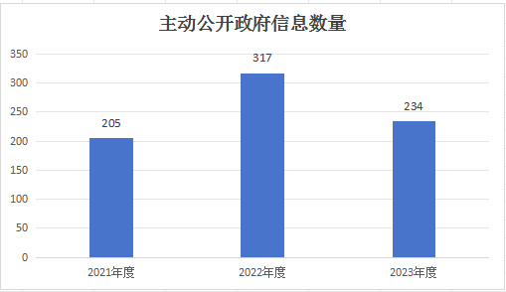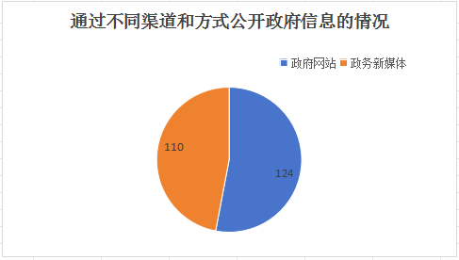

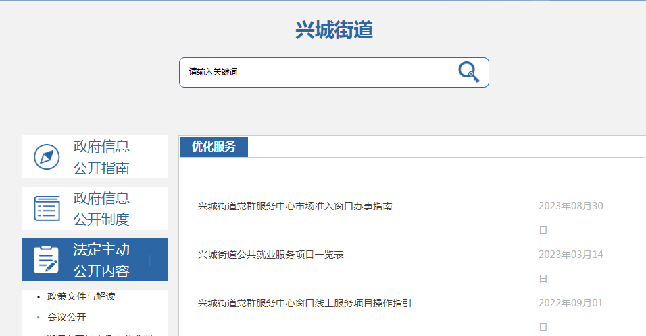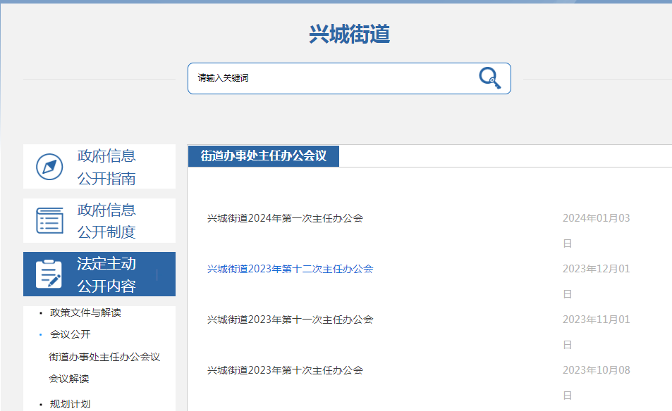 **（二）依申请公开**

街道严格按照各级工作要求，依法妥善做好依申请公开工作，确保政府信息公开申请渠道畅通。兴城街道共收到依申请公开件2件（其中官网收到0件，信件2件），按时回复2件。兴城街道公开行政复议0件，政府信息公开行政诉讼总数0件。

**（三）政府信息管理**

严格按照法定时限发布并实时更新法定主动公开内容。明确责任，街道党政综合办公室为信息公开工作主管部门，并配备专职工作人员1名，负责推进、协调街道办事处政府信息公开工作，不断增强工作透明度，切实保障群众的知情权、参与权和监督权。

**（四）政府信息公开平台建设**

**一是**按照上级部署开设政务公开线下服务专区。依托街道便民服务中心设立“政务公开体验区”和“自助服务区”，配备自助查阅电脑、打印机等设备方便办事群众查阅政府信息；**二是**利用政务新媒体“创新创业 兴业兴城”公众号，及时、准确地发布街道的工作动态；**三是**依托高新区政府门户网站，把涉及群众切身利益的信息在网站公开，方便群众浏览、知晓，确保政府信息公开工作有效开展。

**（五）监督保障**

**一是**加强日常监督机制，每月定期排查主动公开、政策解读、互动交流、网站和政务新媒体运行等工作情况。**二是**积极参加各级业务培训，积极参加全区及街道政务信息公开相关培训，提高工作人员业务能力和工作素养，推动街道政务公开规范化水平提升。

二、行政机关主动公开政府信息情况

|  |  |  |  |
| --- | --- | --- | --- |
| 第二十条第（一）项 | | | |
| 信息内容 | 本年制发件数 | 本年废止件数 | 现行有效件数 |
| 规章 | 0 | 0 | 0 |
| 行政规范性文件 | 0 | 0 | 0 |
| 第二十条第（五）项 | | | |
| 信息内容 | 本年处理决定数量 | | |
| 行政许可 | 0 | | |
| 第二十条第（六）项 | | | |
| 信息内容 | 本年处理决定数量 | | |
| 行政处罚 | 0 | | |
| 行政强制 | 0 | | |
| 第二十条第（八）项 | | | |
| 信息内容 | 本年收费金额（单位：万元） | | |
| 行政事业性收费 | 0 | | |

1. 行政机关收到和处理政府信息公开申请情况

|  |  |  |  |  |  |  |  |  |  |
| --- | --- | --- | --- | --- | --- | --- | --- | --- | --- |
| （本列数据的勾稽关系为：第一项加第二项之和，  等于第三项加第四项之和） | | | 申请人情况 | | | | | | |
| 自然人 | 法人或其他组织 | | | | | 总计 |
| 商业企业 | 科研机构 | 社会公益组织 | 法律服务机构 | 其他 |
| 一、本年新收政府信息公开申请数量 | | | 2 | 0 | 0 | 0 | 0 | 0 | 2 |
| 二、上年结转政府信息公开申请数量 | | | 0 | 0 | 0 | 0 | 0 | 0 | 0 |
| 三、本年度办理结果 | （一）予以公开 | | 0 | 0 | 0 | 0 | 0 | 0 | 0 |
| （二）部分公开（区分处理的，只计这一情形，不计其他情形） | | 0 | 0 | 0 | 0 | 0 | 0 | 0 |
| （三）不予公开 | 1.属于国家秘密 | 0 | 0 | 0 | 0 | 0 | 0 | 0 |
| 2.其他法律行政法规禁止公开 | 0 | 0 | 0 | 0 | 0 | 0 | 0 |
| 3.危及“三安全一稳定” | 0 | 0 | 0 | 0 | 0 | 0 | 0 |
| 4.保护第三方合法权益 | 0 | 0 | 0 | 0 | 0 | 0 | 0 |
| 5.属于三类内部事务信息 | 0 | 0 | 0 | 0 | 0 | 0 | 0 |
| 6.属于四类过程性信息 | 0 | 0 | 0 | 0 | 0 | 0 | 0 |
| 7.属于行政执法案卷 | 0 | 0 | 0 | 0 | 0 | 0 | 0 |
| 8.属于行政查询事项 | 0 | 0 | 0 | 0 | 0 | 0 | 0 |
| （四）无法提供 | 1.本机关不掌握相关政府信息 | 2 | 0 | 0 | 0 | 0 | 0 | 2 |
| 2.没有现成信息需要另行制作 | 0 | 0 | 0 | 0 | 0 | 0 | 0 |
| 3.补正后申请内容仍不明确 | 0 | 0 | 0 | 0 | 0 | 0 | 0 |
| （五）不予处理 | 1.信访举报投诉类申请 | 0 | 0 | 0 | 0 | 0 | 0 | 0 |
| 2.重复申请 | 0 | 0 | 0 | 0 | 0 | 0 | 0 |
| 3.要求提供公开出版物 | 0 | 0 | 0 | 0 | 0 | 0 | 0 |
| 4.无正当理由大量反复申请 | 0 | 0 | 0 | 0 | 0 | 0 | 0 |
| 5.要求行政机关确认或重新  出具已获取信息 | 0 | 0 | 0 | 0 | 0 | 0 | 0 |
| （六）其他处理 | 1.申请人无正当理由逾期不补正、行政机关不再处理其政府信息公开申请 | 0 | 0 | 0 | 0 | 0 | 0 | 0 |
| 2.申请人逾期未按收费通知要求缴纳费用、行政机关不再处理其政府信息公开申请 | 0 | 0 | 0 | 0 | 0 | 0 | 0 |
| 3.其他 | 0 | 0 | 0 | 0 | 0 | 0 | 0 |
| （七）总计 | | 2 | 0 | 0 | 0 | 0 | 0 | 2 |
| 四、结转下年度继续办理 | | | 0 | 0 | 0 | 0 | 0 | 0 | 0 |

**四、因政府信息公开工作被申请行政复议、提起行政诉讼情况**

|  |  |  |  |  |  |  |  |  |  |  |  |  |  |  |
| --- | --- | --- | --- | --- | --- | --- | --- | --- | --- | --- | --- | --- | --- | --- |
| 行政复议 | | | | | 行政诉讼 | | | | | | | | | |
| 结果  维持 | 结果  纠正 | 其他  结果 | 尚未  审结 | 总计 | 未经复议直接起诉 | | | | | 复议后起诉 | | | | |
| 结果  维持 | 结果  纠正 | 其他  结果 | 尚未  审结 | 总计 | 结果  维持 | 结果  纠正 | 其他  结果 | 尚未  审结 | 总计 |
| 0 | 0 | 0 | 0 | 0 | 0 | 0 | 0 | 0 | 0 | 0 | 0 | 0 | 0 | 0 |

五、政府信息公开工作存在的主要问题及改进情况

**（一）存在的主要问题**

**一是**政策文件解读方式不够丰富、质量和推送精准性均有待提高；**二是**政府网站与政务新媒体联动较少，没有做到相互关联；**三是**政务公开形式不够创新，政务新媒体宣传途径不够多样，政务信息内容可读性不强，感染力不够。

**（二）改进措施**

**一是**持续创新政策解读形式，立足群众视角开展多层次解读，不断提高政策解读质量，充分运用政务公开专区等开展政策文件现场解读，有效提升政策传播率和到达率；**二是**进一步推动政府网站与政务新媒体协同公开信息，坚持站在群众视角，不断探索提升政务信息公开覆盖面；**三是**将进一步创新政务信息公开形式，积极拓展使用监督电话、微信公众号等公开形式，增强政府信息公开的广泛性，提高政务公开的普及性和便民性。

六、其他需要报告的事项

1.本行政机关人大代表建议和政协提案办理结果公开情况。全年未承办区级人大代表建议，全年承办区政协委员提案1件。

2.本年度政府信息公开申请未达到《政府信息公开信息处理费管理办法》（国办函〔2020〕109号）所规定的信息处理费收费标准，故未收取信息处理费。

3.落实年度政务公开重点工作情况。扎实做好政务公开基础工作，持续推进基层政务公开标准化、规范化，全面梳理细化相关领域政务公开事项，明确具体事项的公开标准，制作主动公开基本目录清单等，促进街道政务公开工作提质增效。

4.本行政机关年度政务公开工作创新情况。**一是**切实提升基层工作人员综合服务素质和能力，增强企业群众办事体验感和便利度；**二是**升级兴城街道“政务公开体验区”，进一步夯实政务公开工作基础，力争实现政务公开便民化、智能化、人性化，切实增强群众参与感。

5.本行政机关政府信息公开工作年度报告数据统计需要说明的事项。本报告中所列数据的统计时限为2023年1月1日至2023年12月31日。

6.本行政机关认为需要报告的其他事项。无。

7.其他有关文件专门要求通过政府信息公开工作年度报告予以报告的事项。无。

如对本年度政府信息公开工作年度报告有疑问，请与枣庄高新区兴城街道联系（联系电话:0632-8671008，电子邮箱:xingchengjieban@163.com）。